# 消費者行為

1. 已知下表及所給定的效用函數，將表中空白處填滿：

|  |  |  |  |  |  |
| --- | --- | --- | --- | --- | --- |
| 效用函數 | UA＝X0.5Y2 | UB＝X2+Y2 | UC＝lnX+Y | UD＝2X+Y | UE＝XY4 |
| MUx 函數 |  |  |  |  |  |
| MUy 函數 |  |  |  |  |  |
| MUx 遞減？ |  |  |  |  |  |
| MUy 遞減？ |  |  |  |  |  |
| MRSxy 函數 |  |  |  |  |  |
| MRSxy 遞減？ |  |  |  |  |  |
| 無異曲線凸向原點？ |  |  |  |  |  |

# 試根據下列敘述或效用函數繪出所對應之無異曲線：

1. 對王二而言，「豆漿」與「咖啡」均為提供滿足感的財貨，且王二之消費習慣為：豆漿不喝則已，愈喝愈想喝。請繪出王二「豆漿─咖啡」的無異曲線群。
2. 對楊六而言，「臭氣」與「噪音」均會使他難過，且臭氣愈多，愈加深他的難過程度。請繪出楊六之「臭氣─噪音」的無異曲線群。
3. 對李四而言，噪音使其難過，金錢則帶給他快樂，且噪音愈大，難過程度愈大。請繪出李四之「噪音─金錢」的無異曲線群。
4. 林七不在乎喝可口可樂或百事可樂，只在乎有多少可樂可以喝。試繪出林七之「百事可樂─可口可樂」的無異曲線群，並請寫出效用函數。
5. 李大堅持三片吐司要夾二個荷包蛋才吃。試繪出李大之「吐司─荷包蛋」的無異曲線群，並請寫出效用函數。
6. 大強喜歡喝酒及吃蝦子，但他吃了 10 尾蝦子之後便會過敏，但酒則是千杯不醉。請繪出大強「蝦子－酒」的無異曲線群。

1. 設 Px＝Py＝10，且約翰的每天所得為 500 元。
   1. 寫出預算線方程式。
   2. 預算線斜率為多少？
   3. 政府對 X 財課徵 10%從價稅，則預算線方程式為何？
   4. 政府對 X 財的消費每單位補貼 2 元，則預算線方程式為何？
   5. 政府對約翰課徵 100 元所得稅，則預算線方程式為何？
   6. 瑪莉送給約翰 10 個 X，且言明不得再轉售給他人，則約翰的預算線方程式為何？
   7. 政府宣布 X 財的消費量超過 30 單位的部分，每單位繳 2 元的消費稅，則

約翰的預算線方程式為何？

* 1. 若政府為了鼓勵人們消費 X 財，對於消費量超過 30 單位的部分，每單位補貼 5 元，則約翰的預算線方程式為何？

|  |
| --- |
|  |

1. 博涵每年有 6,400 元預算用來租影片(X)看或購買書籍(Y)。假設書籍每本 200 元，每部片子 80 元。現影片出租店為了促銷，提出下列三種方案供消費者選擇：
   1. 方案一：年費 200 元，每部片子優惠價 60 元；
   2. 方案二：年費 200 元，免費看 5 片，每部片子仍定價 80 元；
   3. 方案三：免收年費，每部片子仍收 80 元，每年消費超過 50 片，贈送 5 片。

試根據上述三種方案，寫出預算線方程式。

5.不同效用函數的消費者選擇I

李先生每週有300元預算在早餐的消費上，根據他的消費習慣，其消費的商品不外乎單價10 元的奶茶(*X*)與20元的漢堡(*Y*)，因此其預算限制式可寫成：

300 =10*X* + 20*Y* 如果李先生的偏好為： ***U* = *f* (*X*,*Y*)= *X* 2/3*Y* 1/3**

則李先生早餐消費決策為： *Max* *U* = *f* (*X*,*Y*)= *X* 2/3*Y* 1/3 *subject* *to* 300 =10*X* + 20*Y*

根據最適消費條件：

1 1

3 3

1

3

2

3

2

3

2

−

1/3/3

*Y*

*X*

*Y*

*X*

*PX*

*MRSXY* =

*PY =****10/20***

3

可得：*Y* = *X* 。將*Y* = *X* 代回預算限制式，可得： *X* = 20，*Y* =5。因此，李先生每週會購買20杯奶茶與5個漢堡。

不同效用函數的消費者選擇II

如果李先生覺得吃早餐只為了追求飽足感，而且他覺得一個漢堡的份量足以抵銷三杯奶茶，則他的偏好寫成：

***U* = *f* (*X*,*Y*)= *X* + 3*Y***

則李先生早餐消費決策為：

***Max* *U* = *f* (*X*,*Y*)= *X* +3*Y* *subject* *to* 300 =10*X* + 20*Y***

|  |  |
| --- | --- |
| **根據最適消費條件：** | **1 *P* 10 1**  ***MRSXY* =  *X* = =**  **3 *PY* 20 2** |

因此李先生願意以奶茶換取漢堡的消費，直到將所有預算都購買漢堡為止，所以，李先生的早餐消費決策為：

***X* = 0 ，*Y* =15 因此，李先生每週會購買0杯奶茶與**15個漢堡。

不同效用函數的消費者選擇III

如果李先生覺得吃早餐是一天最大的享受，如果漢堡太多會覺得太乾難以下嚥，但奶茶太多又會覺得太甜太膩，因此他認為一個漢堡一定要搭配一杯奶茶才符合他對早餐的要求，則他的偏好寫成：

*U* = *f* (*X*,*Y*)= min(*X*,*Y*) 則李先生早餐消費決策為：

|  |  |
| --- | --- |
|  | ***Max* *U* = *f* (*X*,*Y*)= min(*X*,*Y*)** |
| 最適消費條件： | ***subject* *to* 300 =10*X* + 20*Y*** |

## *Y*=*X*

**將*Y*=*X*代回預算限制式，可得： *X* =*Y* = 10 。因此，李先生每週會購買10杯奶茶與10**

**個漢堡。**

6. 隨著高學歷時代的來臨，學歷只是必備工具之一，想在競爭激烈的職場中立

# 於不敗之地，隨時充實自己有其必要性。小翔是一個對未來充滿抱負的青年，在工作之餘仍不忘利用下班時間充實自己所學，他審視大環境的趨勢、工作的性質與自己的專長，決定利用下班補習英文(*X*)與電腦(*Y*) ，假設英文課程每小時 400 元，電腦課程每小時 600 元，假設其一個月的進

修預算為 12,000 元，其效用函數為*U* = *X Y* ，試問：

# ①小翔的最適課程進修時數為何？

②如果小翔一個月最多只能撥出的進修時間只有**23**小時，請問其最適課程

進修時數是否會改變？其時數為何？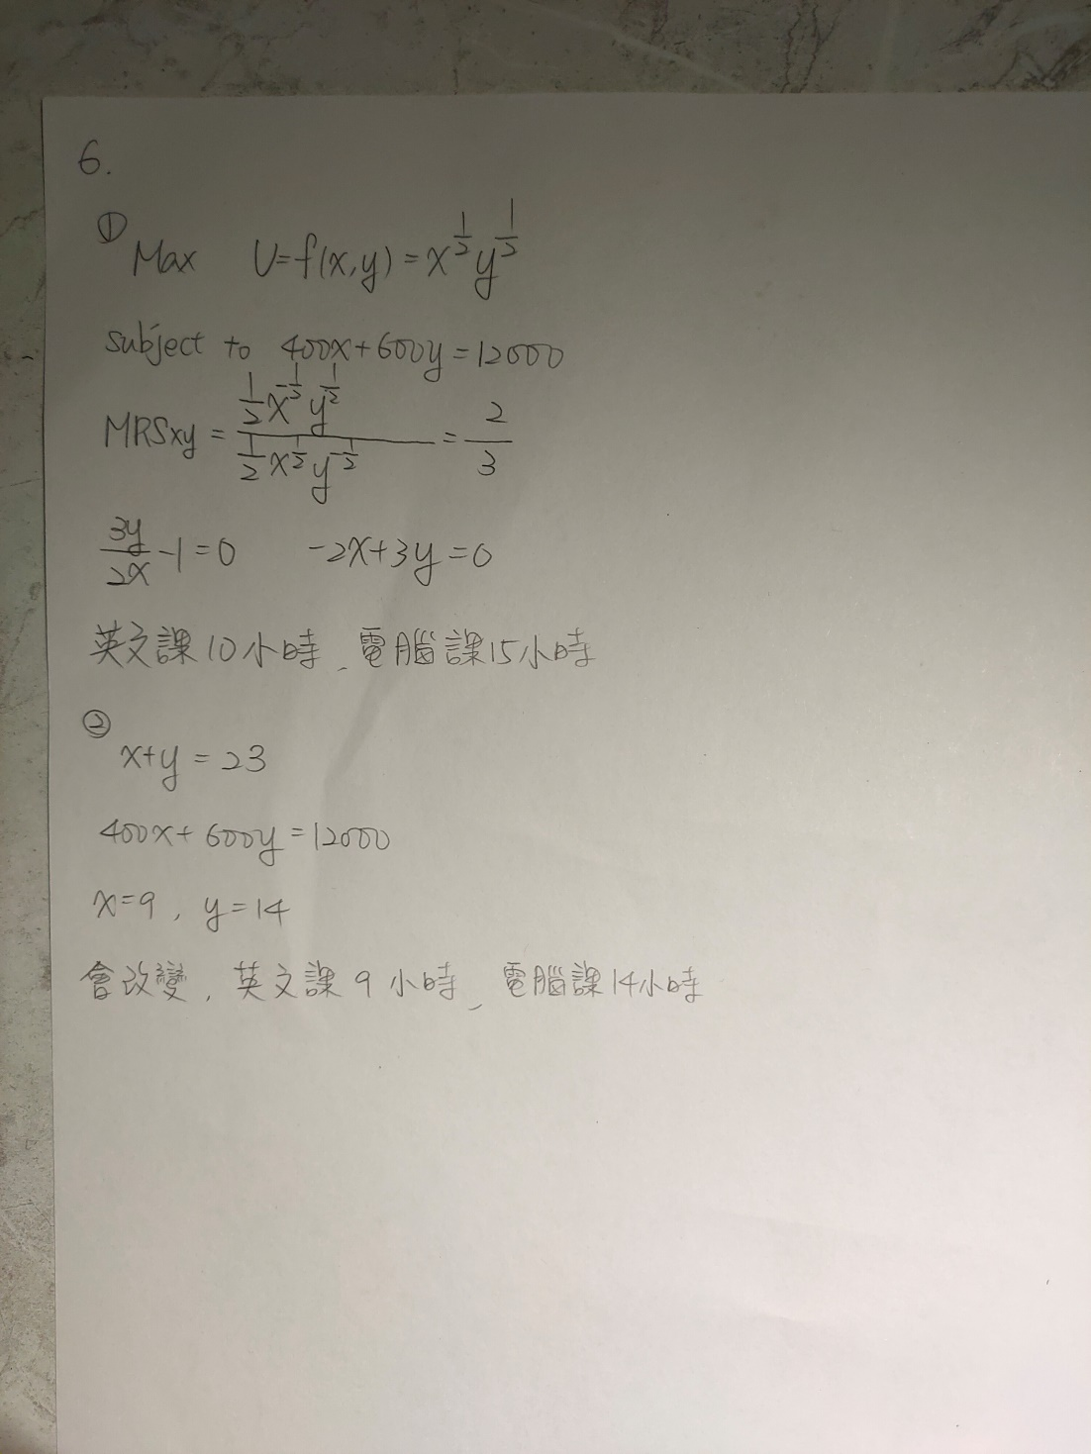

# 附錄4A 不同無異曲線型態的消費者均衡與其特性

設消費者的消費決策為：

*Max* *U* = *f* (*X*,*Y*) *subject* *to* *M* = *PX X* + *PYY*

當消費者的無異曲線的型態不同時，則消費者的均衡及不相同。可分 CobbDouglas效用函數、線性效用函數、固定比例的效用函數等。

## （1）Cobb-Douglas效用函數（部分替代品）

*U* = *f* (*X*,*Y*)= *X**Y*，, 0

1 

−

可得*Y* =*U* 0*X* ，*U*0 為某一特定無異曲線

①消費者最適均衡解：

*MRSXY* = −*dY* = *U*1 *X* −+ = *PX* （1）

0

*dX U*=*U*0  *PY*

又*U*0 = *X**Y*代入（1）可得：

 *YX* = *PPX* *Y* =  *PPYX* *X*

*Y*

將*Y* = *PPYX* *X* 代入預算限制式：

可得： *X* =+ *PMX* ，*Y* =+*PMY* 。



②邊際效用值及其變化

*UX* = *U* =*X*−1*Y*  0

*X*

*UY* = *U* =*X**Y*−1  0

*Y*

*UXX* = *X*2*U*2 =(−1)*X*−2*Y* 

❶*UXX* = 2*U* = −2*Y*

(−1)*X*

*X* 2 

若1，則*UXX* = *X*2*U*2 =(−1)*X*−2*Y*  0

✰

2*U* −2*Y*  0 若1，則*UXX* = *X* 2 =(−1)*X*

✰

1)*X*

若=1，則*UXX* = 2*U*2 =(− −2*Y* = 0

*X*

❷*UYY* = *Y*2*U*2 =(−1)*X**Y*−2

✰

### 2*U* *Y*−2  0

若1，則*UYY* = *Y* 2 =(−1)*X*

✰

若1，則*UYY* = *Y*2*U*2 =(−1)*X**Y*−2  0

✰

若=1，則*UYY* = 2*U*2 =(−1)*X**Y*−2 = 0

*Y*

❸*UXY* = 2*U* =*X*−1*Y*−1  0 *X**Y*

可知：邊際效用均大於零，而邊際效用遞減與否全賴與是否小

|  |  |
| --- | --- |
| 於1。  ③邊際替代率及其變化： | 1 |

*dY* +

*MRSXY* = − = *U*0*X* −   0 *dX U*=*U*0 

*MRSXY*  +*U*01 *X* −+2  0 *dX* −   = 

可知邊際替代率隨X購買數量增加而下降，具有邊際替代率遞減的特性。

## （2）線性效用函數（完全替代品）

*U* = *f* (*X*,*Y*)= *aX* +*bY* ，*a*,*b* 0

*U*0 *aX* ，*U*0 為某一特定無異曲線

可得：*Y*= − *b b*

①消費者最適均衡解：

*dY a*

*MRSXY* = − = *dX U*=*U*0 *b*

1. *PX* ，表示因為增加一單位X消費所願意犧牲的的Y財貨，會比實若 
2. *PY*

際支付的Y財貨數量來得少，消費者會將所有預算都用於X消費，所以 *M* 均衡解為： *X* = ，*Y* = 0。

*Px*

1. *PX* ：因為減少X財貨換取Y消費能得到較高的效用，消費者會將若 
2. *PY*

*M*

所有預算都用於Y消費，所以均衡解為： *X* = 0 ，*Y* = 。

*Py*

1. *PX* ，表示因為無論如何在預算線上變動消費組合皆無法使效用若 =
2. *PY*

再增加，所以均衡解為：預算限制線上的任一消費組合。

②邊際效用值及其變化

*UX* = *U* = *a*  0 ，*UY* = *U* = *b*  0

*X* *Y*

*UXX* = *X*2*U*2 = 0 ，*UYY* = *Y*2*U*2 = 0

2*U*

*UXY* = = 0

*X**Y*

可知：邊際效用為一大於零的常數。

③邊際替代率及其變化

*dY a*

*MRSXY* = −= *dX U*=*U*0 *b*

*MRSXY* 0。可知：完全替代品的邊際替代率恆為零。

而 = *dX*

## （3）固定比例的效用函數（完全互補品）

*U* = *f* (*X*,*Y*)= min(*aX*,*bY*)，*a*,*b* 0

*U*0 = *aX* *if* *aX*  *bY*

⇦

可得：*U*0 = *bY* *if* *aX*  *bY* ，*U*0 為某一特定無異曲線

⇦*U*0 = *aX* = *bY* *if* *aX* = *bY*

①消費者最適均衡解

若*aX*  *bY* ，則無異曲線斜率為，表示不願意放棄任何的X財貨來增加Y的消費。

若*aX*  *bY* ，則無異曲線斜率為 0 ，表示不願意放棄任何的Y財貨來增加X的消費。

若*aX* = *bY* ，表示無法定義該點的無異曲線斜率。

由上可知：完全互補的情形下，消費者對兩種財貨需搭配一定比例消費，而過多的X或Y財貨並無法增加消費者的效用，故消費組合應有以下的

關係為*aX* = *bY* 。

*bM aM*

將*aX* = *bY* 代入預算限制式，可得 *X* = ，*Y* 。

②邊際效用值及其變化

若*aX*  *bY* ，則：

*UX* = *U* = *a*  0 ，*UY* =*U* =0，*UXX*

*X* *Y*

2*U*

*UXY* == 0

*X**Y*

若*aX*  *bY* ，則：

*UX* = *U* = 0 ，*UY* = *U* = *b*  0 ，*UXX*

*X* *Y*

*UXY* = 2*U* = 0

*X**Y*

## （4）Quasi-linear效用函數

=

*bPX* + *aPY bPX* + *aPY*

2*U* 2*U*

= *X* 2 = 0，*UYY* = *Y* 2 = 0 ，

✰

2*U* 2*U*

= *X* 2 = 0，*UYY* = *Y* 2 = 0 ，

✰

*U* = *f* (*X* ,*Y*)= *g*(*X*)+*Y* ， *g*'(*X*) 0 ， *g*''(*X*) 0 ， *g*(0)= 0

可得*Y* =*U*0 − *g*(*X*)，*U*0 為某一特定無異曲線

①消費者最適均衡解

*dY PX*

*MRSXY* = −= *g*'(*X* )= *dX U*=*U*0 *PY*

⇒ *X* = *g*'−1 *PPYX* 

將 *X* = *g*'−1  *PPYX* 代入預算限制式：

⇒ *X* = *g*'−1 *PPYX* ，*Y* = *M* − *PXPgY*'−1 *PPYX* 



|  |  |
| --- | --- |
| ②邊際效用值及其變化 |  |
|  | *U* *U g*'(*X* ) 0 |

*X* == 

*X*

*UY* = *U* =1 0

*Y* 2*U*

*UXX* = *X* 2 = *g*''(*X*) 0

✰

2*U*

*UYY* = *Y* 2 = 0

✰

2*U*

*UXY* = = 0

*X**Y*

可知：*X* 與*Y*財貨的邊際效用皆為正數，且邊際效用並不因另一財貨的消費而影響。

③邊際替代率及其變化

*dY MRSXY g*''(*X*) 0 *MRSXY* = −= *g*'(*X*) 0 ， = *dX U*=*U*0 *dX*

可知：在 *g*''(*X*)  0 的假定下，Quasi-linear效用函數邊際替代率才會遞減。